Espara GmbH
A-5020 Salzburg, Franz-Sauer-Straße 46, Tel: 0043/662/432362, Fax: 0043/662/432858,
office@espara.com, www.espara.com

P R O D U K T M O N O G R A P H I E
Hyaluron-Biotin Kapseln
Inhalt: 30 Kapseln = 15,0 g (Füllmenge)

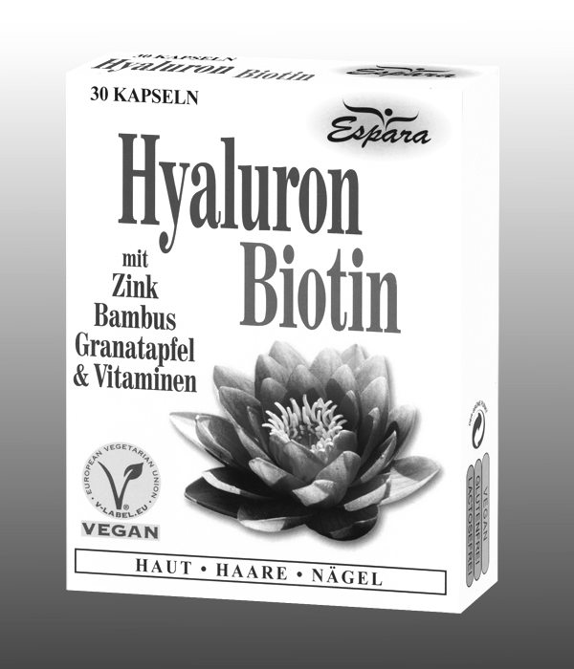
1 Hyaluron-Biotin Kapsel (= Tagesdosis)

entspricht: 100,0 mg Bambus-Extrakt
(entsprechend 75 mg Silicium)
50,0 mg Granatapfel-Extrakt
(entsprechend 20 mg Ellagsäure)
50,0 mg Hyaluronsäure
50,0 mg Kieselerde
(entsprechend 21 mg Silicium)
12,0 mg Zink (120% NRV)
10,0 mg natürl. Vitamin E (83,33% NRV)
5,0 mg Pantothensäure (83,33% NRV)
1,5 mg Vit. B2 (Riboflavin) (107,14% NRV)
150,0 µg Biotin (Vitamin H) (300% NRV)

vegan – glutenfrei – lactosefrei

Zutaten:
Bambus-Extrakt (19,98%), Hydroxypropylmethylcellulose*, Zinkgluconat (18,9%), Hyaluronsäure (11,49%), Kieselerde (9,99%), Granatapfel-Extrakt (9,99%), D-alpha-Tocopherylacetat (4,26%), Maltodextrin, mittelkettige Triglyceride – aus Pflanzenöl, Calciumpantothenat (1,11%), Riboflavin (0,3%), Biotin (0,003%).
Kann Spuren von Soja enthalten.
*pflanzliche Kapselhülle

Verzehr-Empfehlung:
1 x täglich 1 Kapsel mit Flüssigkeit verzehren.
(Hinweis: für Diabetiker geeignet; 1 Kapsel: 0,017 BE)

Eigenschaften:
Nahrungsergänzungsmittel mit Hyaluronsäure, Vitaminen, Mineralstoffen, Bambus und Granatapfel. Hyaluronsäure ist ein wichtiger Baustein des Bindegewebes. Zink trägt zur Erhaltung normaler Haut, Haare und Nägel bei.

Nahrungsergänzungsmittel stellen keinen Ersatz für eine ausgewogene Ernährung dar und die empfohlene Tagesdosis sollte nicht überschritten werden. Abwechslungsreiche und ausgewogene Ernährung sowie eine gesunde Lebensweise sind von großer Bedeutung. Trocken und nicht über Raumtemperatur sowie außerhalb der Reichweite von Kindern lagern.

